第一章 web 原理 2
1.1解析HTTP协议（HyperText Transfer Protocol） 2
1.2常见的动态web服务资源 2
1.3 java 服务器动态资源解决方案 3
1.4 Web容器 3
1.5 Servlet简介 4
1.5.1 Servlet的运行过程 4

web 原理

1.1解析HTTP协议（HyperText Transfer Protocol）

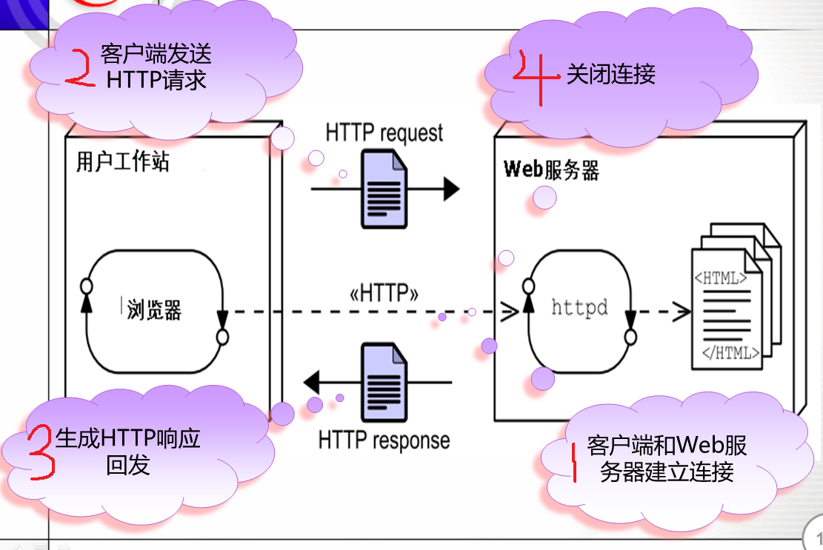
1.2常见的动态web服务资源
1、CGI技术，CGI即通用网关接口（Common Gateway Interface）
最大优点是它可以用Shell、Perl、C、PHP、Python等编写
2、微软的ASP和ASP.NET技术
3、基于Java的Servlet/JSP技术
4、PHP技术

1.3 java 服务器动态资源解决方案
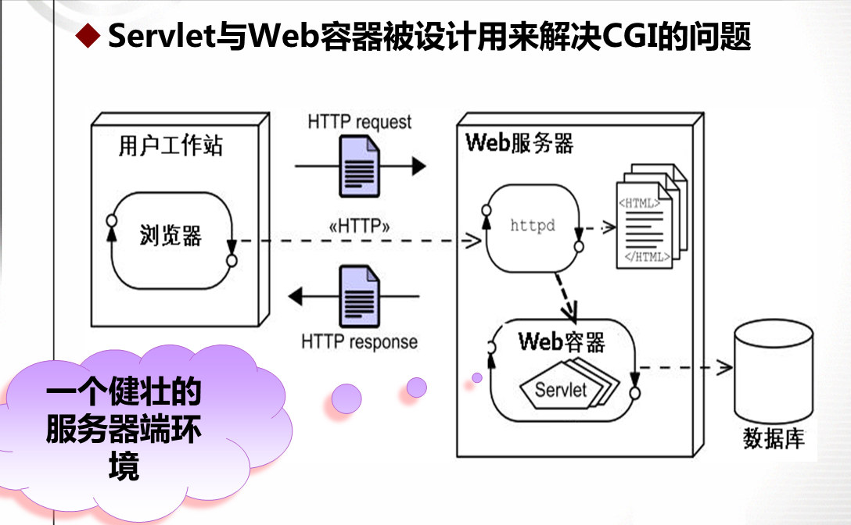

1.4 Web容器
Web容器负责管理和运行Servlet容器对Servlet的支持包括
–通信支持
–生命周期管理
–多线程支持
–JSP支持
- 处理安全性

1.5 Servlet简介
Servlet是sun公司提供的一门用于开发动态web资源的技术。
Sun公司在其API中提供了一个servlet接口，用户若想用发一个动态web资源(即开发一个Java程序向浏览器输出数据)，需要完成以下2个步骤：
1、编写一个Java类，实现servlet接口。
2、把开发好的Java类部署到web服务器中。
按照一种约定俗成的称呼习惯，通常我们也把实现了servlet接口的java 程序，称之为Servlet

1.5.1 Servlet的运行过程
Servlet程序是由WEB服务器调用，web服务器收到客户端的Servlet访问请后：
①Web服务器首先检查是否已经装载并创建了该Servlet的实例对象。如果 是，则直接执行第④步，否则，执行第②步。
②装载并创建该Servlet的一个实例对象。
③调用Servlet实例对象的init()方法。
④创建一个用于封装HTTP请求消息的HttpServletRequest对象和一个代表 HTTP响应消息的HttpServletResponse对象，然后调用Servlet的service() 方法并将请求和响应对象作为参数传递进去。
⑤WEB应用程序被停止或重新启动之前，Servlet引擎将卸载Servlet，并 在卸载之前调用Servlet的destroy()方法。

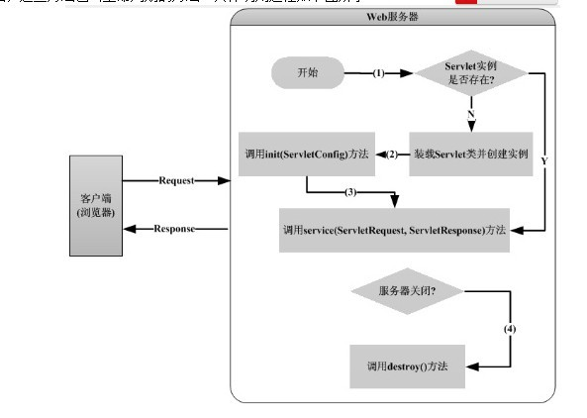
·初始化servlet源码分析
public interface Servlet {
void init(ServletConfig var1) throws ServletException;
ServletConfig getServletConfig();
void service(ServletRequest var1, ServletResponse var2) throws ServletException, IOException;
String getServletInfo();
void destroy();
}
·Init（）方法初始化servlet，service（）为核心方法
在类GenericServlet实现servlet接口对init方法的实现
public void init(ServletConfig config) throws ServletException {
this.config = config;
this.init();
}
public void init() throws ServletException {
}
·该方法由web服务器来调用初始化是在contextConfig中实现的，应用的初始化主要是对web.xml进行解析，这个文件描述了Web应用的关键信息，也是整个Web应用的入口。 Tomcat将web.xml文件解析后，将其中的属性设置到Context容器中，这里包括创建Servlet实例，Filter和Listener。将Servlet包装成Context中的包装类Wrapper。
·如果Servlet在web.xml中load-on-startup的配置大于0，那么在Context容器启动时就会被实例化。
·Servlet从web.xml被解析到初始化。ServletConfig 和 ServletContext的区别ServletConfig:从一个servlet被实例化后，对任何客户端在任何时候访问有效，但仅对本servlet有效，一个servlet的ServletConfig对象不能被另一个servlet访问。

